v. 13 Nadat ik de goudrijke akkers van de Lydiërs en ook van de Phrygiërs heb verlaten,

en nadat ik gegaan ben naar de Bactrische vestingstad en het winterse land van de

Mediërs en ook nog naar het welvarende Arabia en geheel Klein-Azië,

v. 17 dat aan de zoute zee ligt

en steden met mooie vestingtorens heeft, vol van Grieken en barbaren,

tezamen door elkaar gemengd,

v. 20 naar déze stad van de Grieken ben ik als eerste gekomen,

en nadat ik alles aan het dansen gebracht heb

en nadat ik mijn rituelen ingesteld heb,

opdat ik als god duidelijk zichtbaar ben voor de stervelingen.

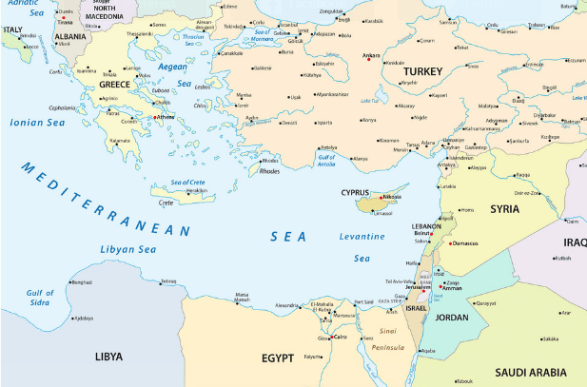

ἔχουσα wordt hier vertaald door middel van 'met'. Dat is gebruikelijk voor het participium praesens van ἔχω.
Dit is hoogst waarschijnlijk een regie-aanwijzing. Dionysus zal hier wel in het rond gewezen hebben.

